Versie 1.1

Ontwerpdocument

Lars Blom

# Documentgeschiedenis

|  |  |  |  |
| --- | --- | --- | --- |
| **Datum** | **Versie** | **Belangrijkste wijzigingen** | **Auteur** |
| 1-12-2015 | 1.0 | Templates gemaakt | Lars |
| 2-12-2015 | 1.1 | Start oefen LP | Lars |
|  |  |  |  |

# Referenties

|  |  |  |
| --- | --- | --- |
| **Naam** | **Datum** | **Locatie** |
| Acceptatie Testplan | 2-12-2015 | [hyperlink](Template%20ATP.docx) |
| Analysedocument | 2-12-2015 | [hyperlink](Analysedocument.docx) |

Inhoudsopgave

Productaanleiding 3

Bedrijf 3

Opdrachtgever 3

Doel en product 3

Praktisch onderdeel 6

Casebeschrijving 6

Theoretisch onderdeel 6

ERD 6

Databaseontwerp 6

# Inleiding

Als tweede fasering van de live performance gaan we door middel van de analyse een ontwerp opstellen. In dit ontwerp zal er onder meer een klassendiagram(software), een entiteit relatie diagram(ERD), relationeel databaseontwerp en een algemene architectuur opgesteld worden. Zodat in de volgende fase in een overzichtelijke wijze de probleem oplossing tot stand gebracht kan worden.

## Productaanleiding

Sinterklaas zorgt elk jaar voor het bezorgen van de cadeautjes bij alle kinderen. Dit gaat elk jaar goed maar de Sint zou dit graag iets vlotter laten verlopen. Daarom heeft hij bedacht dat een “PietenPlanner”, zoals hij het noemt, een uitkomst zou bieden.

Met deze planner heeft de Sint voor ogen dat hij, gegeven een gemeente in Nederland, op eenvoudige wijze de benodigde Pieten kan bepalen. Hij heeft natuurlijk de beschikking over de gegevens van alle kinderen en gemeenten in Nederland. Wat hij hieraan wil koppelen is een categorie van cadeaus welke van toepassing is op een gemeente. Op basis van deze gegevens moet het mogelijk zijn om een zogenoemde "Pieten Posse" samen te stellen. Deze gaan dan, al dan niet vergezeld door de WegwijsPiet, op stap.

## Bedrijf

Het bedrijf van de Sint brengt op 5 december pakjes rond in Nederland. Hij zorgt dat in de nacht van 5 december alle kinderen iets leuks krijgen dat op hun verlanglijstje staat.

## Opdrachtgever

Sint Nicolaas is de opdrachtgever. Wie kent hem niet.

# Doel en product

Op elke gemeente moet een cadeau categorie gekoppeld worden. Hiermee moet een groep pieten samengesteld kunnen worden en eventueel een WegwijsPiet.

Als de afstand tot de thuisbasis meer dan 25 kilometer is, moet er een WegwijsPiet bij zijn.

Sinterklaas is dit jaar aangekomen in Meppel, wat dus de thuisbasis van dit jaar zal zijn. Als er meer dan 10000 kinderen in de gemeente wonen, moeten alle Pieten verdubbeld worden.

Samenstellingen van cadeautypes moet mogelijk zijn en daar moet dus een juiste Posse uit voort komen.   
Voor een cadeautype heb je een bepaalde piet met een vaardigheid nodig. Onderstaande vaardigheden zijn bekend.

* Voor het cadeau-type "gedicht", heeft een Piet de rijmvaardigheid nodig.
* Voor het type "digitaal", heeft een Piet de computervaardigheid nodig.
* Voor het type "speelgoed", de creatief vaardigheid.
* Voor het type "educatief", de vaardigheden computers én creatief.

Naast de genoemde types en vaardigheden zijn er nog een tiental meer cadeautypes en een 20tal vaardigheden.   
De software moet dus aanpasbaar zijn.

Architectuur

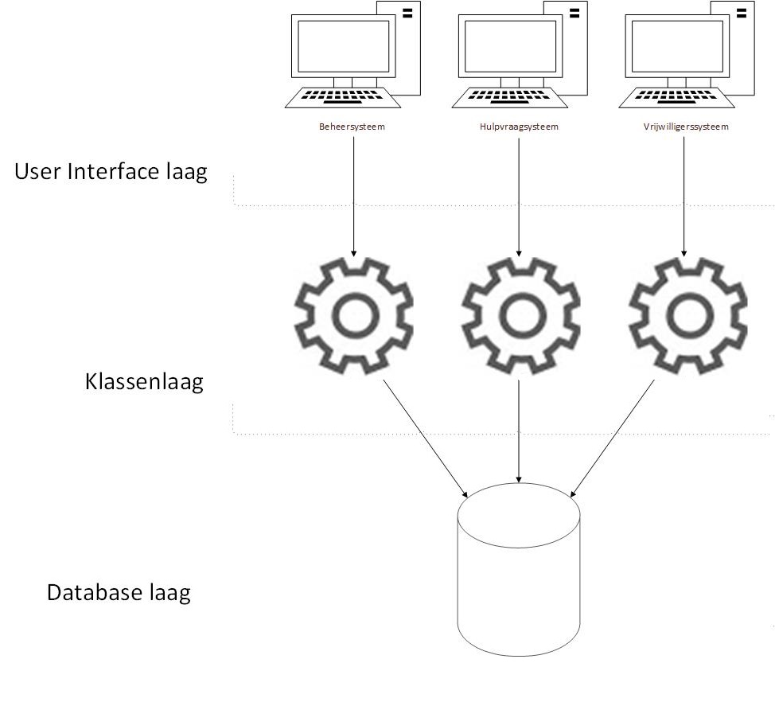

ERD en Databaseontwerp

# Praktisch onderdeel

## Casebeschrijving

Sinterklaas opent zijn programma en selecteert de verschillende **gemeente**s en de **cadeautype**s die hij daarheen wil sturen. Vervolgens wordt een selectie gemaakt van de benodigde **piet**en op basis van hun **vaardigheden**.  
De Sint ziet dat er een gemeente niet aanwezig is en moet deze met de hand kunnen toevoegen.

Vervolgens hoort de Sint dat er een nieuwe groep pieten is opgeleid, deze moet hij nu in het systeem toevoegen met hun vaardigheden.

# Theoretisch onderdeel (toelichting)

De verwoording naar tabellen en keys. Hierbij kan mogelijk ook een snelle ERD worden toegevoegd. Dit is de basis voor het ERD en database-ontwerp, waarbij dit onderdeel niet definitief hoeft te zijn.

**LEGENDA**: Primary key, *<Foreign Key>*, Vereist, Optioneel.

**Gemeente;**ID Primary key number nummer in databaseNaam vereist nvarchar2 naam van de gemeente  
provincie vereist nvarchar2 naam van de provincie  
Coördinaten-X vereist number x-coördinaten van gemeente  
Coördinaten-Y vereist number y-coördinaten van gemeente  
kinderen vereist number aantal kinderen in de gemeente

**Piet;**ID Primary key number nummer in databaseNaam vereist nvarchar2 naam van de piet  
*<Vaardigheid>* *<Foreign Key>* nvarchar2 Vaardigheden van de piet  
*<Gemeente> <Foreign Key>* number nummer van de gemeente waar de piet heen gaat

**Vaardigheid;**Naam Primary key nvarchar2 naam van de vaardigheid  
*<Cadeautype> <Foreign Key>* number naam van het cadeautype waar deze vaardigheid bij hoort

**Cadeautype;**Naam Primary key nvarchar2 naam van het cadeautype

# ERD

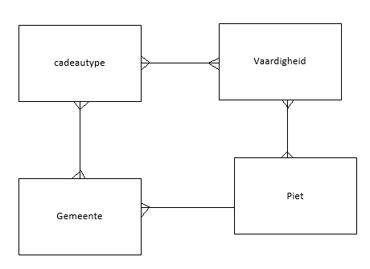

Een gemeente krijgt cadeautypes toegewezen. Vervolgens heeft een Piet de taak om naar deze gemeente te gaan als hij de juiste vaardigheden bezit. De verbinding tussen vaardigheid en cadeautype is nodig om te bepalen welke vaardigheid bij welk cadeautype hoort.

# Databaseontwerp

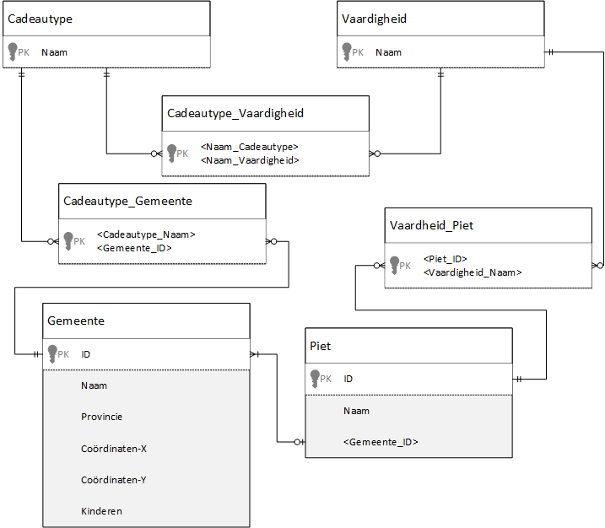

Klassendiagrammen

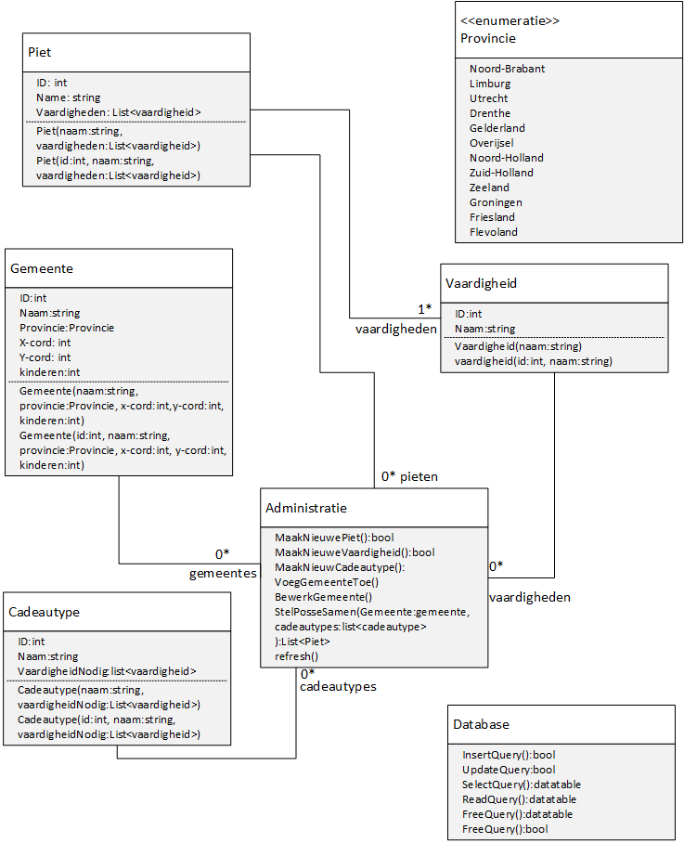

User interface

GUI van het Home tabblad, hierop zijn de verschillende gemeentes te kiezen e de posse samen te stellen.

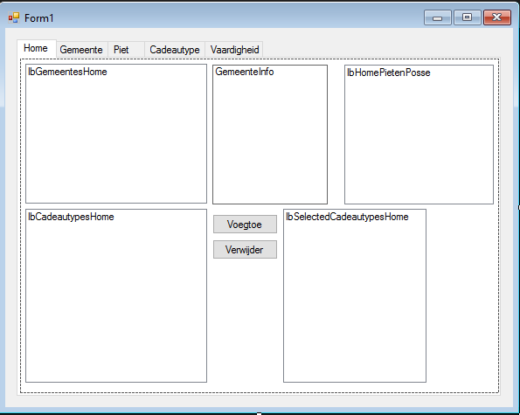

GUI van het pieten tabblad, hierop zijn de pieten te beheren

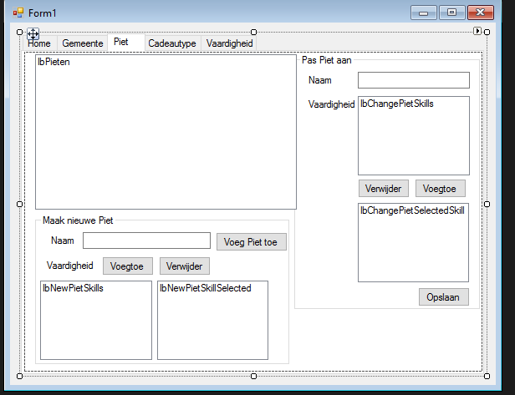

GUI van het vaardigheid tabblad, hierop zijn de vaardigheden te beheren.

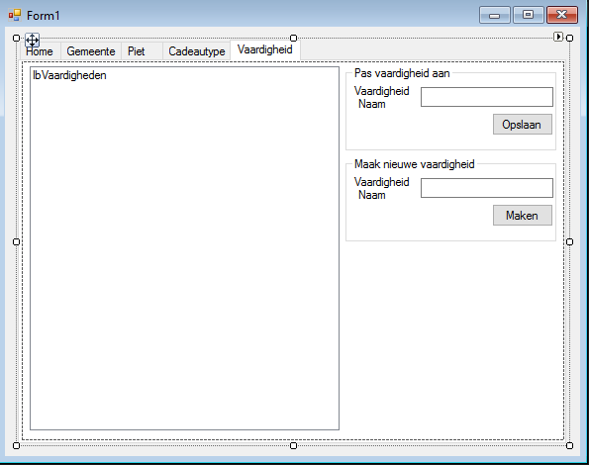

GUI van het cadeautype tabblad, hierop zijn de cadeautypes te beheren.

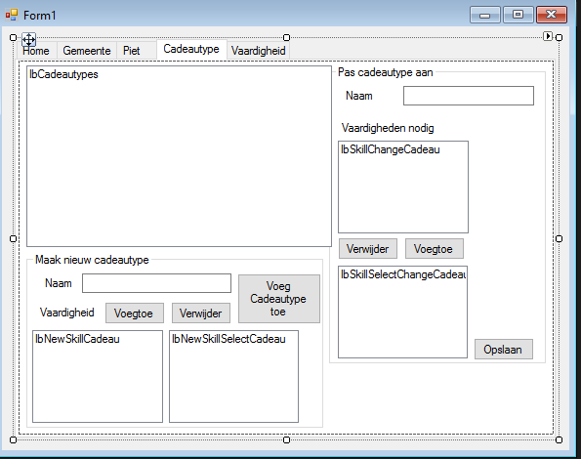

GUI van het gemeente tabblad, hierop zijn de gemeentes te beheren.

